Haus der Jugend e.V. 

Der Verein Haus der Jugend unterstützt die offene Jugendarbeit in Freilassing und setzt sich aus unterschiedlichen Bereichen zusammen.

Neben der Schulbusbegleitung gilt die offene Ganztagsschule der Mittelschule Freilassing als ein Hauptbestandteil unseres Vereins. Hier werden seit mehreren Jahren Schüler und Schülerinnen durch kompetente Betreuer nicht nur bei den Hausaufgaben angeleitet, sondern haben auch die Möglichkeit, ihre Kreativität in verschiedensten Förderkursen und Workshops auszuleben.

Die kleinen Küchenhelden haben in den letzten Jahren immer mehr Zugang und Erfolg gefeiert. Neue Horizonte für gemeinsames Essen und Trinken entdecken steht hier ganz oben auf dem Speiseplan.

Auch das Aquarium am Spielplatz Eichetpark bietet Möglichkeiten und Raum zur Entfaltung für Kinder und Jugendliche. Ein wechselndes, kostenloses Angebot an Freizeitaktivitäten und gemeinsames, freies Spiel ist uns ein wichtiges Anliegen.

Bei uns ist jeder herzlich willkommen! Wir freuen uns über Neuzugänge.

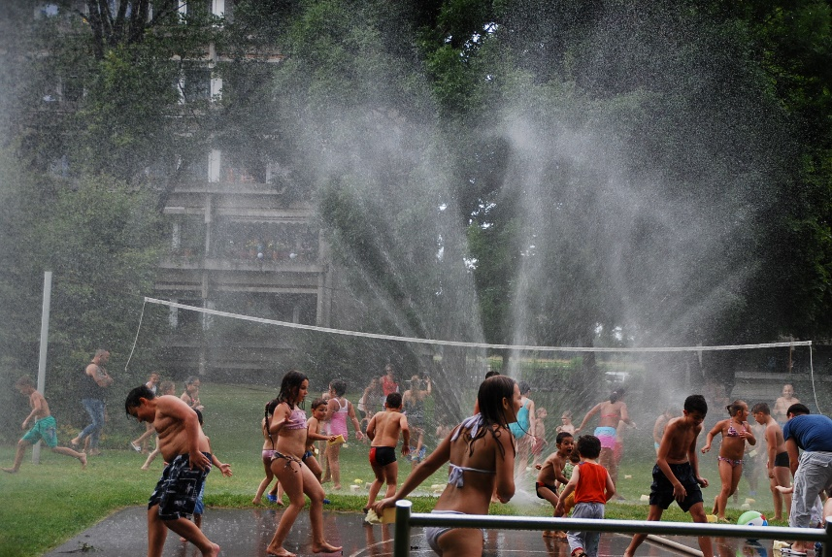

Ansprechpartner:

Thomas Wagner

Haus der Jugend e.V.

Reichenhaller Str. 71

83395 Freilassing

Tel.: 08654 / 77 20 90

[www.hausderjugend-freilassing.de](http://www.hausderjugend-freilassing.de)

